РОССИЙСКИЙ ПРОФЕССИОНАЛЬНЫЙ СОЮЗ
ЖЕЛЕЗНОДОРОЖНИКОВ И ТРАНСПОРТНЫХ СТРОИТЕЛЕЙ
(РОСПРОФЖЕЛ)
ДОРОЖНАЯ ТЕРРИТОРИАЛЬНАЯ ОРГАНИЗАЦИЯ РОСПРОФЖЕЛ НА
ВОСТОЧНО-СИБИРСКОЙ ЖЕЛЕЗНОЙ ДОРОГЕ – ФИЛИАЛЕ ОАО «РОССИЙСКИЕ ЖЕЛЕЗНЫЕ ДОРОГИ» (ДОРПРОФЖЕЛ)

ПРЕЗИДИУМ

П О С Т А Н О В Л Е Н И Е

26 марта 2021 г. г. Иркутск № 4

О проведении «Смотра-конкурса «Сильная первичка – сильный Профсоюз!», посвящённом «Году организационного и кадрового укрепления Профсоюза» в Дорпрофжел на ВСЖД – филиале ОАО «РЖД» в 2021 г.

В целях повышения эффективности деятельности первичных профсоюзных организаций по социально-экономической и правовой защите членов Профсоюза, активизации работы цеховых профсоюзных организаций, в том числе по территориальной принадлежности, профсоюзных групп, усиления мотивации профсоюзного членства, более полного информационного обеспечения членов Профсоюза, пропаганды профсоюзного движения и распространения передового опыта работы профсоюзных организаций,

Президиум Дорпрофжел ПОСТАНОВЛЯЕТ:

- Провести «Смотр-конкурс «Сильная первичка – сильный Профсоюз!», посвящённый «Году организационного и кадрового укрепления Профсоюза» в Дорпрофжел на ВСЖД – филиале ОАО «РЖД» в 2021 г.

- Утвердить Положение «О смотре-конкурсе «Сильная первичка – сильный Профсоюз!» в Дорпрофжел на ВСЖД – филиале ОАО «РЖД» в 2021 г.
(приложение № 1):

- Утвердить состав конкурсной комиссии по проведению смотра-конкурса (приложение № 2).

- Подвести итоги смотра-конкурса в январе 2022 г. на президиуме Дорпрофжел по представлению материалов филиалами, региональным отделом, организационным комитетом.

- Специалисту по информационной работе Грековой О.А. организовать работу по освещению на сайте Дорпрофжел, других информационных источниках Дорпрофжел, в газете «Восточно-Сибирский путь» филиала АО «Издательский дом «Гудок» хода проведения смотра-конкурса.

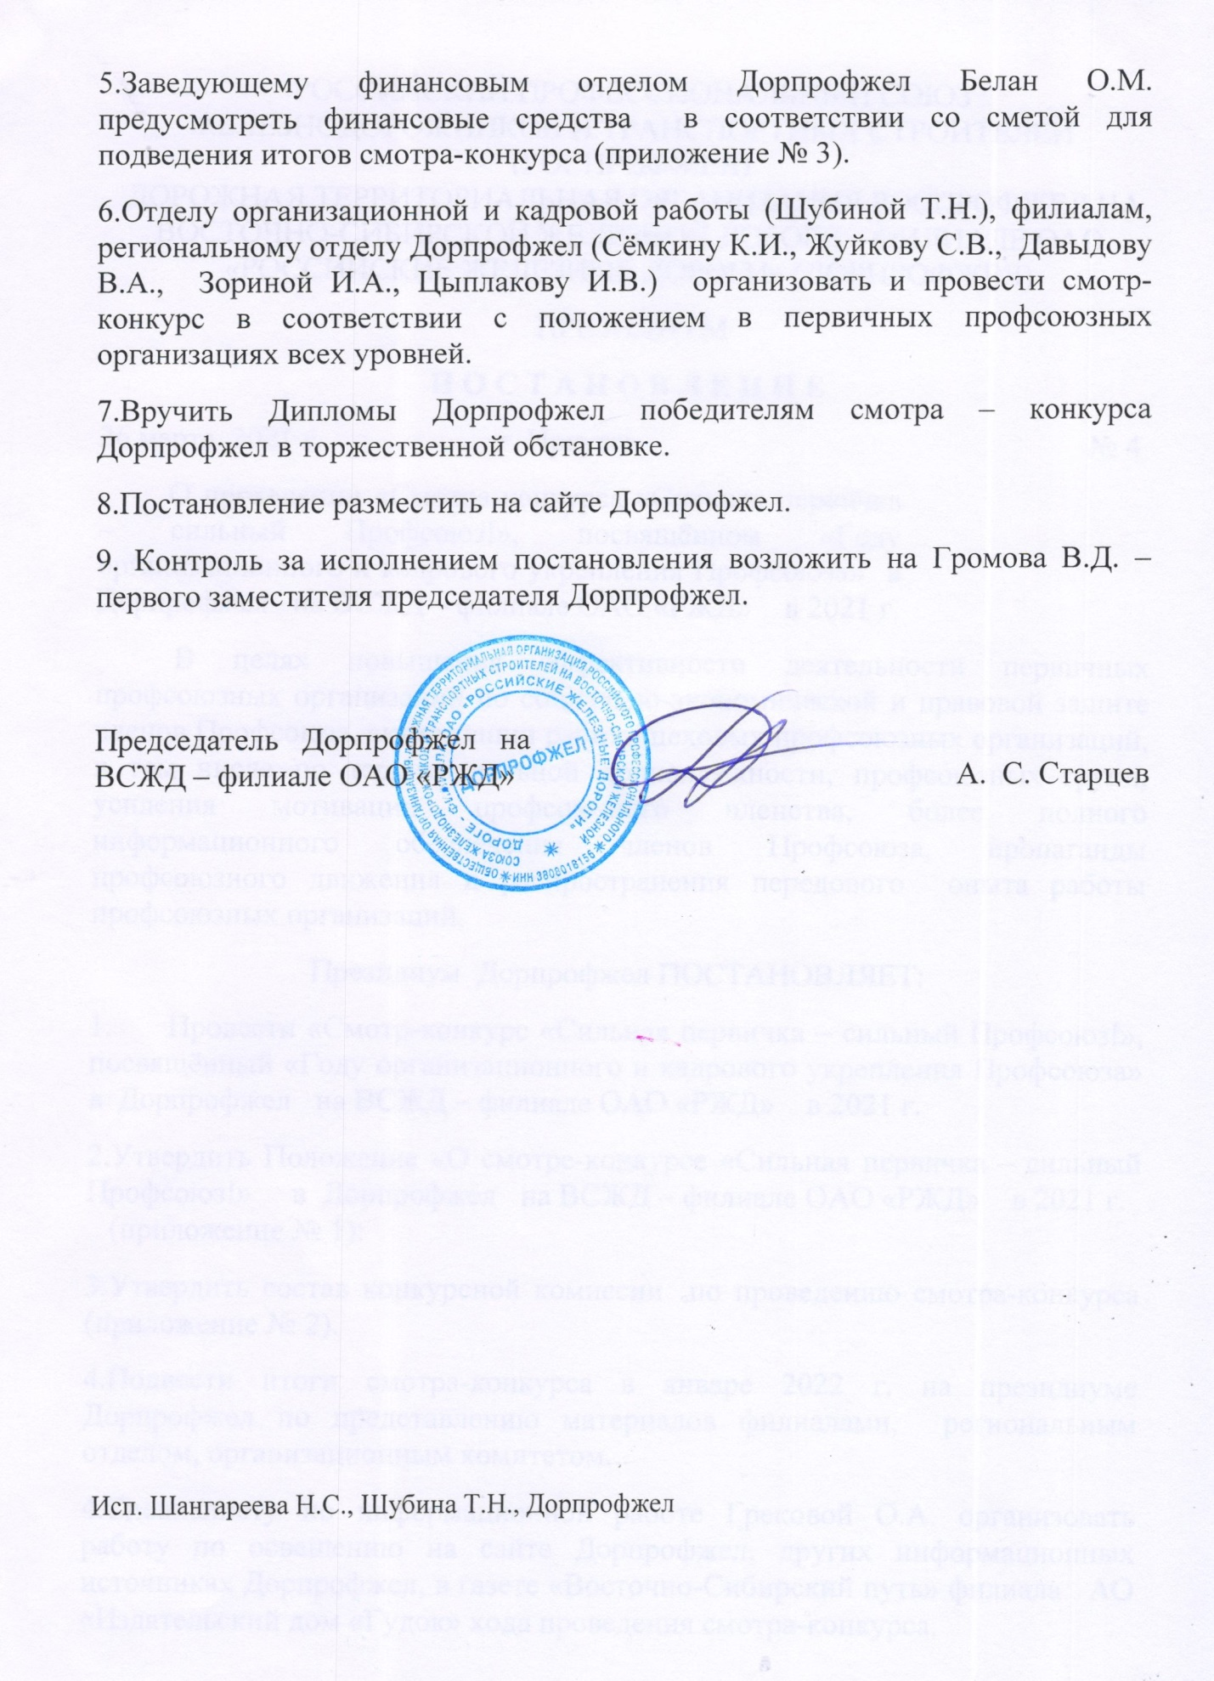

Приложение № 1
к протоколу президиума Дорпрофжел
на ВСЖД – филиале ОАО «РЖД»
№ 4 от 26.03.2021 г.
П О Л О Ж Е Н И Е
о смотре-конкурсе «Сильная Первичка - сильный Профсоюз!» в 2021 г. в Дорпрофжел на ВСЖД - филиале ОАО «РЖД»,
посвящённом «Году организационного и кадрового укрепления Профсоюза»

1. Цели и задачи смотра-конкурса
1.1. Смотр - конкурс «Сильная первичка - сильный Профсоюз!» посвящён в 2021 г. «Году организационного и кадрового укрепления Профсоюза» и направлен на совершенствование работы объединенных первичных, первичных профсоюзных организаций, активизацию работы профгрупп, цеховых профсоюзных организаций, профсоюзных кадров и актива, повышение мотивации членства в профсоюзных организациях Дорпрофжел всех уровней.
1.2. Цель смотра-конкурса: повышение эффективности деятельности профсоюзных организаций всех уровней по представительству и защите правовых, социально-трудовых и связанных с ними экономических прав и интересов членов Профсоюза, пропаганда профсоюзного движения, укрепление профсоюзного единства и солидарности, повышение авторитета Профсоюза, усиление мотивации профсоюзного членства и повышение качества всех направлений профсоюзной работы.
1.3. Задачи смотра-конкурса:
- изучение и реализация Основных направлений деятельности Профсоюза на 2021-2025г.г., пропаганда положительного опыта работы профсоюзных организаций по развитию социального партнерства, организационному, кадровому и финансовому укреплению профсоюзных организаций и их структурных подразделений, реализации кадровой, молодежной, гендерной политики и другим основным направлениям работы, утвержденных XXXIII Съездом РОСПРОФЖЕЛ;
- активизация работы первичных профсоюзных организаций и их структурных подразделений по защите трудовых прав и интересов членов РОСПРОФЖЕЛ;
- совершенствование деятельности профсоюзных организаций по всем вопросам работы, развитие новых информационных и коммуникационных технологий, индивидуальная работа с членами Профсоюза, в том числе в он-лайн режиме;
- развитию социального партнёрства на всех уровнях.

- Порядок и условия проведения смотра-конкурса
2.1. В смотре-конкурсе принимают участие объединенные первичные, первичные профсоюзные организации Дорпрофжел, цеховые профсоюзные организации и профсоюзные группы.
2.2. Смотр-конкурс проводится с 01 апреля 2021 г. по 01 января 2022 г. в два этапа.
2.3. Для участия в смотре-конкурсе в срок до 01 января 2022 года комитет объединенной первичной, первичной профсоюзной организации направляет конкурсный материал о деятельности объединенной первичной, первичной профсоюзной организации и их структурных подразделений в соответствующую конкурсную комиссию филиала, регионального отдела Дорпрофжел.
Форма конкурсного материала - произвольная: фотоальбом (буклет), видеоролик, фильм, презентация и др., материалы, наиболее полно отражающие деятельность профсоюзной организации в соответствии с основными критериями и справка о работе ОППО, ППО, ЦПО, профгруппы (форма справки прилагается).
2.4. Смотр-конкурс проводится по четырем группам:
1 группа – первичные профсоюзные организации с численностью до 150 членов Профсоюза;
2 группа - первичные профсоюзные организации с численностью от 150 до 500 членов Профсоюза;
3 группа - первичные профсоюзные организации с численностью от 500 членов Профсоюза;
3 группа - цеховые профсоюзные организации;
4 группа - профгруппы.
Первый этап:
Комитеты первичных профсоюзных организаций готовят материалы, в том числе цеховых профсоюзных организаций, профгрупп, и направляют в конкурсные комиссии филиалов, регионального отдела Дорпрофжел в срок до 01 января 2022 г. Итоги первого этапа смотра-конкурса до 15 января 2022 года рассматриваются на заседаниях конкурсных комиссий филиалов, регионального отдела Дорпрофжел, оформляются протоколом заседания координационного совета (его президиума). Итоговый протокол и материалы профсоюзной организации, цеховой профсоюзной организации, профгруппы, признанных победителями (1 место) в каждой номинации, направляются в отдел организационной и кадровой работы Дорпрофжел, который готовит итоговый материал для рассмотрения конкурсной комиссии Дорпрофжел на ВСЖД.
Первичные профсоюзные организации: управления Восточно-Сибирской железной дороги, Улан-Удэнского завода ЛВРЗ и объединенной первичной профсоюзной организации ведомственной охраны самостоятельно готовят материалы профсоюзных организаций, в том числе цеховых профсоюзных организаций, профгрупп, признанных ими победителями (1 место) в каждой номинации, и направляют в отдел организационной и кадровой работы Дорпрофжел до 20.01.2022 г.
Второй этап: проводится президиумом Дорпрофжел.
Конкурсная комиссия Дорпрофжел рассматривает поступившие материалы, подводит итоги второго этапа смотра - конкурса среди объединенных первичных, первичных профсоюзных организаций, цеховых профсоюзных организаций и профгрупп и вносит их на утверждение президиума Дорпрофжел в январе (феврале) 2022 года. Президиум Дорпрофжел принимает решение о поощрении организаций - победителей второго этапа.
Принятое постановление и материалы объединенных первичных, первичных профсоюзных организаций, цеховых профсоюзных организаций и профгрупп, признанных победителем (1 место) второго этапа смотра-конкурса по каждой группе, размещаются на сайте Дорпрофжел.
Конкурсная комиссия президиума Дорпрофжел организует работу с участниками смотра-конкурса (разъясняет условия смотра-конкурса, оказывает консультативную, методическую помощь), анализирует представленные материалы, оформляет итоговый протокол и вносит предложения по итогам смотра-конкурса о награждении победителей.

3. Основные критерии оценки работы
первичных профсоюзных организаций
Для объективной оценки работы комитетов первичных профсоюзных организаций, цеховых профсоюзных организаций, профгрупп основными критериями являются:
- показатель мотивации профсоюзного членства (процент профсоюзного членства по состоянию на 01.01.2022 г. (считается преимущественным критерием при одинаковых баллах при подведении итогов смотра-конкурса);
- участие в системе социального партнерства, наличие, содержание и выполнение мероприятий, предусмотренных коллективным договором, отраслевым соглашением, соответствующих мероприятиям, посвящённых «Году организационного и кадрового укрепления Профсоюза»;
-реализация мероприятий по выполнению решений XXXIII Съезда РОСПРОФЖЕЛ;
- работа по защите прав и интересов членов Профсоюза в области оплаты труда;
- оказание правовой помощи членам Профсоюза, осуществление контроля за соблюдением требований трудового законодательства, наличие устраненных нарушений, указанных в представлениях профсоюзного комитета, работа председателя организации Профсоюза в качестве внештатного правового инспектора;
- осуществление контроля за состоянием условий и охраны труда и производственного быта, работа уполномоченных по охране труда и общественных инспекторов по безопасности движения, участие в проекте «Аксиома ответственности»;
- организация и участие в проведении культурно-массовых, спортивных и физкультурно-оздоровительных мероприятий для членов Профсоюза, организации летнего отдыха детей, в том числе в он-лайн режиме;
- оздоровление работников и ветеранов;
- информационное обеспечение деятельности первичной профсоюзной организации, цеховой профсоюзной организации, профгруппы, индивидуальная работа с членами Профсоюза, в том числе в режиме он-лайн, выполнение требований Единого информационного стандарта в РОСПРОФЖЕЛ;
- участие в организации подготовки и проведении мероприятий в т.ч. в режиме online, коллективных действий Профсоюза (1 Мая – День международной солидарности трудящихся, и 7 октября – Всемирный день действий «За достойный труд!», пикетах, митингах, собраниях в защиту интересов работников);
- работа по персональному учету членов Профсоюза, внедрение электронного профсоюзного учёта, участие в программе лояльности;
- привлечение к активной профсоюзной деятельности молодежи, участие в программах ШМПЛ, организация работы Совета молодёжи ППО, волонтерского движения;
- обучение профсоюзного актива, в том числе по дистанционным программам, в режиме он-лайн;
- для первичной профсоюзной организации обязательным условием является организация смотра-конкурса среди цеховых профсоюзных организаций и профгрупп;
- участие в смотрах-конкурсах РОСПРОФЖЕЛ, Дорпрофжел в течении календарного года;
- при условии объявления инициативы РОСПРОФЖЕЛ для голосования на РОИ, процентное участие в голосовании членов Профсоюза;
- при наличии травматического случая в коллективе, первичная профсоюзная организация не представляется на смотр-конкурс.
4. Поощрение победителей конкурса
В смотре-конкурсе определяются 18 призовых мест.
Президиум Дорпрофжел учреждает Диплом и устанавливает денежные премии (сертификаты):
- Первичные профсоюзные организации численностью до 150 членов Профсоюза, с условием рассмотрения в 2-х группах непроизводственных предприятий и производственных предприятий:
I группа- непроизводственные предприятия:
1 место – 15 тысяч рублей
2 место – 10 тысяч рублей
3 место – 5 тысяч рублей
II группа- производственные предприятия:
1 место – 25 тысяч рублей
2 место – 20 тысяч рублей
3 место – 15 тысяч рублей
- Первичные профсоюзные организации численностью от 150 до 500 членов Профсоюза:
1 место – 35 тысяч рублей
2 место – 30 тысяч рублей
3 место – 25 тысяч рублей
- Первичные профсоюзные организации численностью свыше 500 членов Профсоюза :
1 место – 45 тысяч рублей
2 место – 40 тысяч рублей
3 место – 35 тысяч рублей.
4. Цеховые профсоюзные организации:
1 место – 15 тысяч рублей
2 место – 10 тысяч рублей
3 место – 5 тысяч рублей
5. Профсоюзные группы:
1 место – 10 тысяч рублей
2 место – 5 тысяч рублей
3 место – 3 тысячи рублей

По итогам смотра-конкурса конкурсная комиссия Дорпрофжел может представлять президиуму Дорпрофжел предложения о награждении (представлении на профсоюзные награды) лучших председателей объединенных первичных, первичных профсоюзных организаций, цеховых профсоюзных организаций, профгруппоргов.
Итоги смотра-конкурса размещаются на сайте Дорпрофжел, в газете «Восточно-Сибирский путь». Победители, занявшие первые места, заносятся на «Доску Почета» комитета Дорпрофжел по итогам работы в 2021 году.

СПРАВКА
для участия в смотре-конкурсе «Сильная Первичка - сильный Профсоюз!» в 2021 г. в Дорпрофжел на ВСЖД - филиале ОАО «РЖД»,
посвящённом «Году организационного и кадрового укрепления Профсоюза».

Общие сведения:
- наименование первичной профсоюзной организации (полностью), для цеховой профсоюзной организации – наименование цеховой профсоюзной организации и первичной профсоюзной организации, в организационной структуре которой она находится (полностью), для профгруппы наименование профгруппы и первичной профсоюзной организации, в организационной структуре которой она находится (полностью);
- сведения о председателе ППО, цеховой профсоюзной организации, профгруппорге (Ф.И.О., дата рождения, должность по основной работе (освобожденный), образование, тел. мобильный, адрес электронной почты);
- всего работающих, по состоянию на 01.01.2022 года (чел.), из них членов профсоюза, членов профсоюза пенсионеров, общая численность членов профсоюза;
- охват профсоюзным членством работающих по состоянию на 01.01.2022 г. (%);
-реализация мероприятий по выполнению решений XXXIII Съезда РОСПРОФЖЕЛ;
- уровень средней заработной платы работающих, её индексация;
- наличие внештатного правового инспектора труда Профсоюза, Ф И.О.;
- количество проведенных им проверок, выявлено нарушений (ед.), принятые меры;
- работа уполномоченных лиц по охране труда (количество уполномоченных, количество проверок, выявлено нарушений, принятые меры), общественных инспекторов по безопасности движения, участие в проекте «Аксиома ответственности» для организаций ОАО «РЖД»;
-выполнение мероприятий по улучшению условий труда и производственного быта;
- работа по электронному профсоюзному билету и персональному учёту, участие в программе лояльности;
- реализация мероприятий в «Год организационного и кадрового укрепления Профсоюза», «Год экологии», «Год науки и технологий», волонтерское движение;
- работа с молодежью, участие в программах ШМПЛ, работа Молодёжного совета;
- работа по гендерному равенству;
- информационное обеспечение членов Профсоюза, в том числе в он-лайн режиме, подписка на издания ЦК РОСПРОФЖЕЛ, проведение информационных дней и выполнение Единого информационного стандарта;
- работа по реализации коллективного договора;
- спортивные мероприятия, физкультурная работа, культмассовая работа, оздоровление, работа с ветеранами;
- обучение профсоюзного актива, в том числе с использованием программ Дорпрофжел, дистанционного обучения, в режиме он-лайн;
- участие в акциях солидарности Профсоюза, ФНПР;
-участие в смотрах конкурсах РОСПРОФЖЕЛ, Дорпрофжел;
-организация смотра-конкурса в структурных подразделениях ППО.
Примечание: в справку включают информацию о примерах активной деятельности профсоюзного комитета ОППО,ППО, цеховой профсоюзной организации, профгруппорга по защите прав и интересов членов Профсоюза. Председатель ОППО, ППО ____________ (подпись)__ Ф.И.О.
М.П.
(Справку о представлении цеховой профсоюзной организации и профгруппы подписывает также председатель ППО, в организационной структуре которой они находятся.)

Приложение № 2
к протоколу президиума Дорпрофжел
на ВСЖД – филиале ОАО «РЖД»
№ 4 от 26.03.2021 г.

С О С Т А В
конкурсной комиссии Дорпрофжел на Восточно-Сибирской железной дороге – филиале ОАО «РЖД» смотра-конкурса
«Сильная Первичка - Сильный Профсоюз!» в 2021 г.,
посвящённом «Году организационного и кадрового укрепления Профсоюза»

- Громов Виктор Денисович – председатель конкурсной комиссии, первый заместитель председателя Дорпрофжел.

- Шубина Татьяна Николаевна – заместитель председателя конкурсной комиссии, заведующий отделом организационной и кадровой работы Дорпрофжел

Члены комиссии:

- Олейник Владимир Васильевич – заведующий отделом социально-экономической защиты Дорпрофжел
- Белан Ольга Михайловна – заведующая финансовым отделом Дорпрофжел
- Гришунов Александр Николаевич – главный технический инспектор труда Дорпрофжел
- Филиппов Игорь Валерьевич – главный правовой инспектор труда Дорпрофжел
- Греков Павел Сергеевич – заведующий отделом социальной сферы Дорпрофжел
- Грекова Ольга Александровна – специалист по информационной работе Дорпрофжел
- Шангареева Наталья Сергеевна – специалист отдела организационной и кадровой работы Дорпрофжел

Приложение № 3
к протоколу президиума Дорпрофжел
на ВСЖД – филиале ОАО «РЖД»
№ 4 от 26.03.2021 г.
СМЕТА
на проведение смотра-конкурса
«Сильная первичка – сильный Профсоюз!» в 2021 г.
в Дорпрофжел на ВСЖД - филиале ОАО «РЖД»
Поощрительные денежные премии (сертификаты) для победителей смотра-конкурса:
Первичные профсоюзные организации
численностью до 150 членов Профсоюза по 2-м группам предприятий:

I группа - непроизводственные предприятия:
1 место – 15 тысяч рублей
2 место – 10 тысяч рублей
3 место – 5 тысяч рублей
II группа- производственные предприятия:
1 место – 25 тысяч рублей
2 место – 20 тысяч рублей
3 место – 15 тысяч рублей
ИТОГО: 90 тысяч рублей

Первичные профсоюзные организации
численностью от 150 до 500 членов Профсоюза
1 место – 35 тысяч рублей
2 место – 30 тысяч рублей
3 место – 25 тысяч рублей
ИТОГО: 90 тысяч рублей

Первичные профсоюзные организации
численностью свыше 500 членов Профсоюза
1 место – 45 тысяч рублей
2 место – 40 тысяч рублей
3 место – 35 тысяч рублей
ИТОГО: 120 тысяч рублей

Цеховые профсоюзные организации
1 место – 15 тысяч рублей
2 место – 10 тысяч рублей
3 место – 5 тысяч рублей
ИТОГО: 30 тысяч рублей

Профсоюзные группы
1 место – 10 тысяч рублей
2 место – 5 тысяч рублей
3 место – 3 тысячи рублей
ИТОГО: 18 тысяч рублей
 | Изготовление памятных дипломов | - | 5 тысяч рублей
 | ИТОГО: | - | 353 тысячи рублей

